BAB IV

HASIL PENELITIAN DAN PENGEMBANGAN

  - Hasil Penelitian
Pada tahap penelitian, peneliti melakukan penggalian data terkait dengan masalah-masalah pembelajaran yang dialami guru di SD Swasta Bunga Tanjong . setelah dilakukan observasi dan wawancara didapatlah data tentang Tingkat keterampilan membaca peserta didik pada kelas awal, yakni kelas 1 dan kelas 2 yang Sebagian dari mereka belum lancar membaca. Dikarenakan Kurangnya motivasi dan minat pada kegiatan membaca dapat menghambat perkembangan kemampuan membaca dan anak-anak yang tidak terbiasa dengan buku, kegiatan membaca sejak dini mungkin memiliki perkembangan literasi yang lebih lambat, Buku-buku yang tersedia di sekolah seringkali tidak cukup bervariasi atau tidak sesuai dengan minat anak-anak. Selain itu, beberapa anak juga tidak terbiasa membaca di rumah karena faktor lingkungan yang kurang mendukung, seperti minimnya koleksi buku di rumah atau orangtua yang kurang menekankan pentingnya membaca. Tentu hal demikian akan menggangu proses pembelajaran Ketika ada beberapa dalam kelas yang belum lancar membaca, terutama Ketika anak sudah menginjak kelas 2, karena pembelajaran sudah menuntut kemampuan peserta didik untuk memahami kalimat sederhana dari sebuah materi yang diajarkan. Guru kesulitan untuk menentukan media yang akan digunakan untuk menunjang terjadinya proses pembelajaran yang efekif dan interaktif dikelas II

75

dengan bahasa Indonesia sebab masih ada anak yang belum mengenal huruf dengan baik.
Keterampilan membaca menjadi bagian penting bagi peserta didik untuk membangun pengetahuan mereka dalam proses belajar. Pada anak didik dikelas 1 dan kelas 2 belum dituntut keterampilan membaca pemahaman, namum diharapakan sudah ada pengenalan membaca sebagai media dan bekal dalam memahami teks-teks materi pembelajaran dari target kompetensi yang ada pada kurikulum. mengalami hambatan membaca. Dari hasil penggalian data awal setelah melakukan observasi dan pelacakan dokumen ditemukan 13 peserta didik yang mengalami masalah membaca, baik yang masuk dalam kategori belum bisa membaca atau belum lancar membaca.
Mengatasi masalah tersebut, SD Swasta Bunga Tanjong melakukan Upaya pendampingan dengan memberikan waktu tambahan bagi peserta didik yang mengalami kesulitan membaca tersebut. Mereka diberikan jadwal khusus di luar jadwal regular, yakni dilaksanakan setelah pulang sekolah. Peserta didik dilakukan intensifikasi dengan waktu tambahan seminggu tiga kali.
Penelitian dan pengembangan ini dilakukan di sekolah SD Swasta Bunga Tanjong pada bulan Juli. Penelitian ini merupakan penelitian pengembangan (Research and Development). Penelitian dan pengembangan ini bertujuan untuk menghasilkan sebuah produk media pembelajaran Big book yang terdapat pada mata pelajaran Bahasa Indonesia pada materi Mengenal Perasaan di kelas II SD. Penelitian ini bertujuan untuk mengetahui pengembangan, kelayakan, keefektifan, dan peningkatan Keterampilan Membaca dengan menggunakan media

pembelajaran Big book pada mata pelajaran bahasa indonesia pada materi mengenal perasaan di kelas II SD.
Media pembelajaran yang dikembangkan dinyatakan layak digunakan berdasarkan validasi oleh validator telaah materi, validator telaah media, dan hasil uji coba oleh guru. Media pembelajaran Big book pada materi mengenal perasaan dapat memberikan pengalaman yang bermakna kepada siswa dan dapat meningkatkan pemahaman konsep pada materi tersebut.
Penelitian pengembangan ini mengacu pada model pengembangan 4D dari Thiagarajan yang telah dijelaskan pada Bab III yaitu Define (Pendefinisian), Design ( Perancangan), Development (Pengembangan) dan Dissemination (Penyebaran). Berikut penjelasan dari setiap tahapan yang dilakukan dalam penelitian dan pengembangan ini:

Pendefinisian (Define)
Tahapan ini peneliti melakukan tahap pendefinisian atau mencari tahu apa saja yang dibutuhkan, konsep, evaluasi yang akan diterapkan nantinya dalam Big Book dengan cara menganalisis sebagai berikut:

Analisis Siswa

Analisis kebutuhan siswa dilakukan dengan studi pendahuluan dan studi literatur. Pada tahap ini peneliti melaksanakan studi pendahuluan dengan melakukan observasi pelaksanaan pembelajaran di kelas II. Pelaksanaan observasi dilakukan peneliti pada bulan Januari 2024. Pada analisis ini Analisis kebutuhan dilakukan dengan studi pendahuluan dan studi literatur. Pada tahap ini peneliti melaksanakan studi pendahuluan dengan melakukan observasi pelaksanaan pembelajaran di

kelas II. Pelaksanaan observasi dilakukan peneliti pada bulan Januari 2024. Pada analisis ini peneliti melakukan wawancara dengan Ibu Maulid Dahniar, S.Pd selaku Guru kelas II, Berdasarkan Observasi dan Wawancara terdapat permasalahan yang terdapat dalam kegiatan pembelajaran dimana, guru terlihat kurang dalam menggunakan dan memanfaatkan media pembelajaran dan hanya mengandalkan buku paket Bahasa Indonesia, selain itu Keterbatasan bahan bacaan yang menarik yang sesuai dengan Karakteristik peserta didik menghambat minat membaca siswa.
Kurangnya buku bergambar, dan materi bacaan yang bervariasi dapat mempengaruhi keterampilan membaca. pada saat guru ingin melatih kelancaran membaca siswanya guru menggunakan buku paket dan hanya membaca buku paket yang akan diberikan kepada siswanya dan kadang guru memanggil satu persatu siswanya kedepan dan diberikan buku untuk membaca dan dengan melakukan kegiatan membaca sepeti ini siswa kesulitan membaca informasi tentang apa yang dibacanya, siswa hanya terkesan membaca tanpa mendapatkan informasi dan pesan dari apa yang dibacanya, hal ini disebabkan siswa kurang berminat membaca akibat membaca berulang ulang dan bacaan yang itu, itu saja Mata pelajaran Bahasa Indonesia kerap sekali dianggap pembelajaraan yang membosankan, penyediaan buku paket saja tidak cukup sehingga membuat siswa tidak paham akan materi, hal ini berdampak pada Keterampilan Membaca siswa dan siswa tidak tertarik dalam proses pembelajaran. Proses pembelajaran akan lebih berhasil bila siswa turut aktif dalam pembelajaran tersebut. Maka diperlukan

fasilitas media yang mendukung untuk dijadikan media pembelajaran yang dapat meningkatkan Keterampilan Membaca.

Analisis Media

Materi yang digunakan yaitu mengenal perasaan. Materi tersebut terdapat dibuku paket Bahasa Indonesia kelas II kurikulum merdeka di bab 1. Pemilihan materi tersebut sesuai dengan Tujuan Pembelajaran dan Capaian Pembelajaran yang terdapat pada modul ajar.

Analisis Tugas

Berdasarkan analisis siswa dan analisis media, analisis tugas ini menghasilkan kesimpulan bahwa dibutuhkan media pembelajaran yang mampu meningkatkan keterampilan membaca peserta didik. Materi yang disampaikan kepada peserta didik sesuai dengan materi kurikulum merdeka.

Analisis Konsep

Materi yang digunakan yaitu mengenal perasaan. Materi tersebut terdapat dibuku paket Bahasa Indonesia kelas II kurikulum merdeka di bab 1. Pemilihan materi tersebut sesuai dengan Tujuan Pembelajaran dan Capaian Pembelajaran yang terdapat pada modul ajar.

Tahap Perancangan (Design)
Setelah pendefinisian pada tahapan define, selanjurnya penelitian melakukan tahap design. Tahap ini dilakukan untuk merancang media pembelajaran Big Book yang dikembangkan. Dalam merancang media, terdapat beberapa langkah yang dilakukan, antara lain:

Perumusan Tujuan Pembelajaran

Perumusan tujuan pembelajaran dikhususkan pada materi mengenal perasaan yang dikembangkan dengan media pembelajaran berupa big book. Tujuan

pembelajaran yang akan dicapai termuat dalam modul ajar termuat pada lampiran.

  - Penyusunan Tes

Tes disusun berdasarkan hasil perumusan Capaian Pembelajaran. Tes ini merupakan suatu alat ukur terjadinya perubahan pada peserta didik setelah kegiatan belajar. Tes dilakukan dengan melakukan pretest pada awal sebelum pembelajaran dengan big book dan juga posttest setelah pembelajaran dengan big book selesai. Tes menggunakan tes tertulis dengan soal uraian.
  - Pemilihan media

Berdasarkan hasil analisis kebutuhan peserta didik, media yang dipilih harus sesuai capaian pembelajaran yang telah ditentukan untuk menyampaikan materi pelajaran. Media pembelajaran yang dikembangkan peneliti berupa buku besar atau big book. Big book disusun menggunakan aplikasi canva dengan ukuran A3.
4. Hasil rancangan Media Big book

No | Gambar | Keterangan
1. | 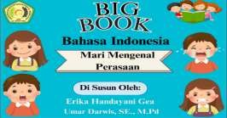 | Pada halaman pertama yaitu berupa cover Pada bagian Cover diletakkan gambar kartun Ekspresi Wajah yang di dalamnya terdapat Wajah Marah, Sedih, Terkejut dan Senang. Pada bagian kiri atas Cover diletakkan logo Universitas Muslim Nusantara Al-Washliyah Medan yang merupakan tempat peneliti menempuh jenjang perkuliahan. Pada bagian tengah atas Cover diletakkan judul dari media Big Book yang  dikembangkan. Pada bagian atas kanan diletakkan gambar kartun

 |  | anak membaca buku. Pada bagian bawah kanan dan kiri Cover kartun Ekspresi wajah. Pada bagian tengah bawah Cover diletakkan nama peneliti dan nama dosen pembimbing.
2. | 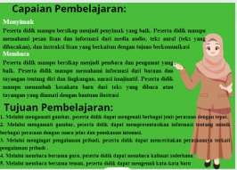 | Pada halaman Kedua yaitu berupa isi dari capaian pembelajaran yang isi nya menyimak dan membaca beserta isi Tujuan Pembelajaran
3. | 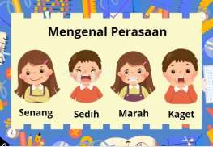 | Halaman ketiga yaitu menunjukkan gambar mengenal perasaan senang,sedih,marah dan kaget
4. | 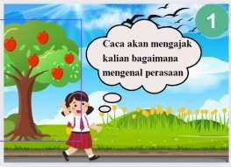 | Halaman pembukaan dengan mengajak bagaimana mengenal perasaan

5. | 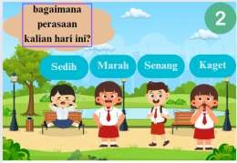 | Halaman kedua bertanya kepada peserta didik tentang bagaimana perasaan mereka hari ini
6. | 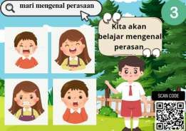 | Halaman ketiga mengenalkan berbagai macam perasaan
7. | 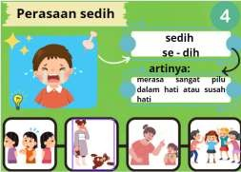 | Halaman keempat menjelaskan perasaan sedih dan bagaimana Ketika merasan sedih
8. | 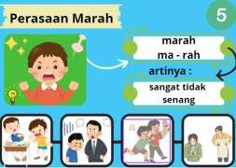 | Halaman kelima menjelaskan perasaan marah dan bagaimana Ketika merasan marah

9. | 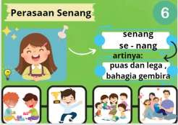 | Halaman keenam menjelaskan perasaan senang dan bagaimana Ketika merasan senang
10. | 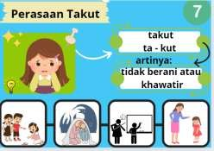 | Halaman ketujuh menjelaskan perasaan takut dan bagaimana Ketika merasan takut
11. | 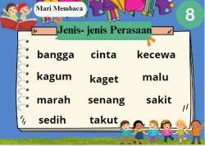 | Halaman kedelapan menerangkan dan membaca beberapa jenis-jenis perasaan
12. | 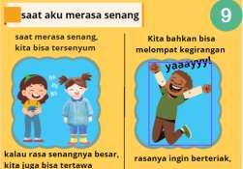 | Halaman kesembilan menjelaskan perasaan senang dan bagaimana Ketika merasan senang

13. | 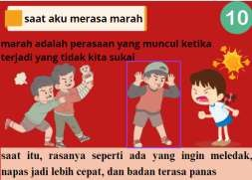 | Halaman kesepuluh menjelaskan perasaan marah dan bagaimana Ketika merasan marah
14. | 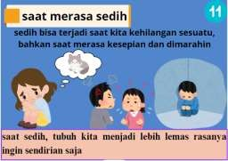 | Halaman kesebelas menjelaskan perasaan sedih dan bagaimana Ketika merasan sedih
15. | 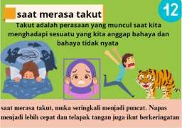 | Halaman keduabelas menjelaskan perasaan takut dan bagaimana Ketika merasan takut
16. | 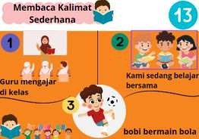 | Halaman ke tigabelas Bersama peserta didik membaca kalimat sederhana serta menanyakan gambar apa yang dibuku tersebut dan bagaimana perasaan di gambar tersebut.

17. | 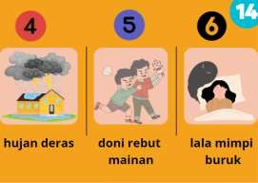 | Halaman ke empat belas Bersama atau secara bergantian peserta didik membaca kalimat sederhana serta menanyakan gambar apa yang dibuku tersebut dan bagaimana perasaan di gambar tersebut.
18. | 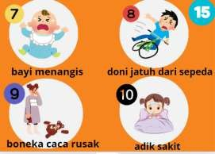 | Halaman ke limas belas Bersama atau secara bergantian peserta didik membaca kalimat sederhana serta menanyakan gambar apa yang dibuku tersebut dan bagaimana perasaan di gambar tersebut.
19. | 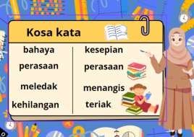 | Halaman ini terdapat Kosa kata anak- anak dapat membaca berbagai kosa kata di halaman ini

20. | 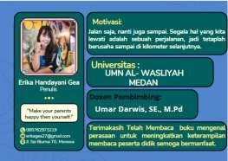 | Halaman terakhir adalah cover yang didalam nya tertulis biodata penulis serta nama dosen pembimbing serta nama kampus peneliti.

- Teknik validasi instrument
Hasil penelitian yang valid bila terdapat kesamaan antara data yang terkumpul dengan data sesungguhnya terjadi pada objek yang diteliti. Validitas adalah sejauh mana suatu alat ukur itu menunjukan ketepatan dan kesesuaian.Setelah pengembangan produk media pembelajaran big book selesai. Selanjutnya adalah tahap validasi kelayakan desain. Lalu setelah di validasi,. Kelayakan dilakukan dengan cara memvalidasi produk kepada satu ahli materi, satu ahli media, dan satu guru dan respon peserta didik di Sd Swasta Bunga Tanjong. Validasi produk ini dilakukan dengan tujuan mendapatkan penilaian kelayakan, saran dan masukan dari para ahli yang berkompeten sehingga media pembelajaran dikembangkan dengan kelayakan yang baik. Teknik pengolahan data angket validasi menggunakan Skala Likert.

Penilaian | Skor
Sangat Layak | 5
Layak | 4
Cukup layak | 3
Tidak layak | 2
Sangat tidak layak | 1

Kemudian data disajikan dalam bentuk table dan grafik dengan persentase ke validasian nya dan interpretasi skor nya adalah sebagai berikut:

X 100%

Keterangan:

P : Presentasi yang dicari

Fr : Frekuensi/ jumlah skor yang diperoleh N : Jumlah responden
Adapun untuk melihat kategori kelayakan berdasarkan kriteria sebagai berikut:

Kriteria Kelayakan Suatu Produk

No | Skor dalam persen | Kategori Kelayakan
1. | 81-100% | Sangat Layak
2. | 61-100% | Layak
3. | 41-100% | Cukup layak
4. | 21-40% | Tidak layak
5. | <21% | Sangat tidak layak

  - Validasi Ahli Media
Penilaian oleh ahli media bertujuan untuk mengetahui kelayakan media pembelajaran big book yang dilihat dari sisi desain media. Ahli media memberi penilaian pada instrumen yang telah divalidasi meliputi 3 aspek yaitu, keefektifan dan efisien, Usabilitas dan Keserasian Warna.
Penilaian Validasi media produk dilakukan oleh seorang Dosen Pascasarjana Universitas Muslim Nusantara Al-Washliyah yaitu Ibu Dr. Cut Latifah Zahari, M.Pd. Validasi dilakukan hanya satu tahap. yang dilakukan pada 3 Juli 2024. Berdasarkan data hasil validasi pengembangan media pembelajaran big book oleh ahli media dapat dilihat pada tabel berikut:

Tabel 4.1 Data Hasil Penilaian oleh Ahli Media

Aspek Penilaian | Kriteria Penilaian | Penilaian Ahli Media | ∑per  Aspek | Skor Maks | Skor  % | Kriteria
Keefektifan dan efisien | 1 | 5 | 24 | 25 | 96% | Sangat Layak
Keefektifan dan efisien | 2 | 5
Keefektifan dan efisien | 3 | 5
Keefektifan dan efisien | 4 | 4
Keefektifan dan efisien | 5 | 5
Usabilitas | 1 | 4 | 23 | 25 | 92% | Sangat Layak
Usabilitas | 2 | 4
Usabilitas | 3 | 5
Usabilitas | 4 | 5
Usabilitas | 5 | 5
Keserasian Warna | 1 | 5 | 25 | 25 | 100% | Sangat Layak
Keserasian Warna | 2 | 5
Keserasian Warna | 3 | 5
Keserasian Warna | 4 | 5
Keserasian Warna | 5 | 5
Jumlah Skor |  | 72 | 72 | 75 | 96% | Sangat Layak
Rata-rata Presentase |  |  |  |  | 96% | Sangat Layak

Berdasarkan hasil validasi oleh ahli media pada tabel di atas terdapat jumlah skor yang diperoleh adalah 72 dari 15 butir pertanyaan. Pada aspek Keefektifan dan efesien dinyatakan layak dengan hasil persentase 96%, Usabilitas big book dinyatakan sangat layak dengan hasil persentase 92% dan Keserasian Warna dinyatakan sangat layak dengan hasil persentase 100%. Dapat disimpulkan bahwa penilaian ahli media secara seluruh sudah dinyatakan sangat layak dengan hasil persentase 100%. Selain dalam bentuk tabel hasil validasi penelitian oleh ahli media disajikan juga data dalam bentuk grafik sebagai berikut:

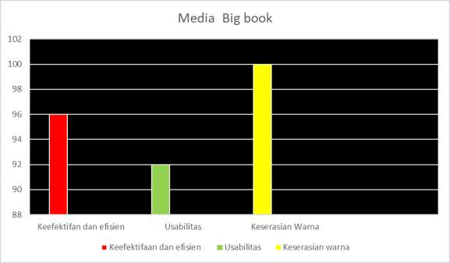

Setelah divalidasi berdasarkan skala 5, maka hasil menunjukan kriteria sangat layak, dan mendapatkan komentar baik dari validator. Berikut ini komentar dan saran dari ahli media

Nama | Komentar dan Saran
Dr. Cut Latifah Zahari, M.Pd. | Media big book sudah baik dan dapat membantu pembelajaran siswa

  - Validasi Ahli Materi

Validasi ini dilakukan untuk mengetahui kelayakan dari materi pembelajaran Big Book yang dikembangkan. Validator ahli materi merupakan seorang Dosen Pascasarjana Universitas Muslim Nusantara Al-Washliyah yaitu Bapak Rahmat Kartolo, S.Pd., M.Pd., Ph.D Selaku Dosen Bahasa. Hasil penilaian dari validator ahli materi Angket yang diberikan kepada ahli materi terdiri dari 15 pernyataan yang terbagi pada 3 aspek, yakni kelayakan isi,

kelayakan penyajian, kebahasan dan tampilan. Berdasarkan data hasil validasi pengembangan materi pembelajaran big book oleh ahli materi dapat dilihat pada tabel berikut:

Tabel 4.2 Data Hasil Penilaian oleh Ahli Materi

Aspek Penilaian | Kriteria Penilaian | Penilaian  Ahli Media | ∑per  Aspek | Skor Maks | Skor % | Kriteria
Kelayakan isi | 1 | 5 | 22 | 25 | 88% | Sangat Layak
Kelayakan isi | 2 | 5
Kelayakan isi | 3 | 4
Kelayakan isi | 4 | 4
Kelayakan isi | 5 | 4
Kelayakan Penyajian | 1 | 4 | 24 | 25 | 96% | Sangat Layak
Kelayakan Penyajian | 2 | 5
Kelayakan Penyajian | 3 | 5
Kelayakan Penyajian | 4 | 5
Kelayakan Penyajian | 5 | 5
Kebahasan dan Tampilan | 1 | 4 | 21 | 25 | 84% | Sangat Layak
Kebahasan dan Tampilan | 2 | 4
Kebahasan dan Tampilan | 3 | 4
Kebahasan dan Tampilan | 4 | 4
Kebahasan dan Tampilan | 5 | 5
Jumlah Skor |  | 67 | 67 | 75 | 89% | Sangat Layak
Rata-rata Presentase |  |  |  |  | 89% | Sangat Layak

Berdasarkan hasil validasi oleh ahli media pada tabel di atas terdapat jumlah skor yang diperoleh adalah 67 dari 15 butir pertanyaan. Pada aspek Kelayakan Isi dinyatakan layak dengan hasil persentase 88%, Kelayakan Penyajian dinyatakan sangat layak dengan hasil persentase 96% dan Kebahasan dan tampilan dinyatakan sangat layak dengan hasil persentase 84%. Dapat disimpulkan bahwa penilaian ahli materi secara seluruh sudah dinyatakan sangat

layak dengan hasil persentase 89%. Selain dalam bentuk tabel hasil validasi penelitian oleh ahli materi disajikan juga data dalam bentuk grafik sebagai berikut:
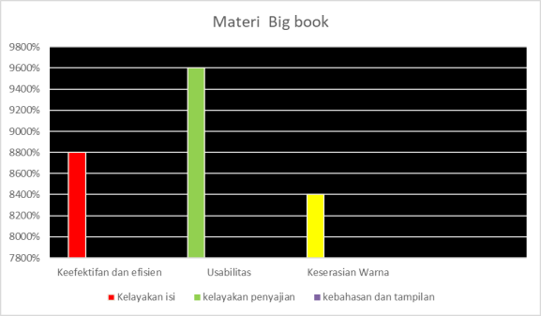

Setelah divalidasi berdasarkan skala 5, maka hasil menunjukan kriteria sangat layak, dan mendapatkan komentar baik dari validator. Berikut ini komentar dan saran dari ahli media

Nama |  |  |  | Komentar dan Saran
Rahmat | Kartolo, | S.Pd., | M.Pd., | Materi yang disajikan di buku big
Ph.D |  |  |  | book sudah baik dan dapat
 |  |  |  | membantu pembelajaran siswa

  - Hasil Validasi Respon Guru
Validasi respon guru dilakukan oleh guru kelas II yaitu ibu Maulid Dahniar, S.Pd yang bertujuan untuk mengetahui pendapat dalam memperbaiki

dan meningkatkan kualitas media yang dikembangkan oleh peneliti. Lembar angket respon guru terdiri dari 15 pernyataan yang dibagi menjadi 3 aspek, yakni Tampilan media, Kemanfaatan, dan materi. Adapun hasil validasi respon guru berikut ini:Berdasarkan data hasil validasi Respon guru pengembangan media big book oleh respon guru dapat dilihat pada tabel berikut:

Tabel 4.3 Data Hasil Penilaian oleh Respon guru

Aspek Penilaian | Kriteria Penilaian | Penilaian Ahli Media | ∑per  Aspek | Skor Maks | Skor  % | Kriteria
Tampilan Media | 1 | 5 | 23 | 25 | 92% | Sangat Layak
Tampilan Media | 2 | 5
Tampilan Media | 3 | 4
Tampilan Media | 4 | 4
Tampilan Media | 5 | 5
Kemanfaatan | 1 | 5 | 23 | 25 | 92% | Sangat Layak
Kemanfaatan | 2 | 4
Kemanfaatan | 3 | 4
Kemanfaatan | 4 | 5
Kemanfaatan | 5 | 5
Materi | 1 | 5 | 23 | 25 | 92% | Sangat Layak
Materi | 2 | 5
Materi | 3 | 4
Materi | 4 | 4
Materi | 5 | 5
Jumlah Skor |  | 69 | 69 | 75 | 92% | Sangat Layak
Rata-rata Presentase |  |  |  |  | 92% | Sangat Layak

Berdasarkan hasil validasi oleh ahli media pada tabel di atas terdapat jumlah skor yang diperoleh adalah 92% dari 15 butir pertanyaan. Pada aspek Kelayakan Isi dinyatakan layak dengan hasil persentase 92%, Kelayakan

Penyajian dinyatakan sangat layak dengan hasil persentase 92% dan Kebahasan dan tampilan dinyatakan sangat layak dengan hasil persentase 92%. Dapat disimpulkan bahwa penilaian ahli materi secara seluruh sudah dinyatakan sangat layak dengan hasil persentase 92%. Selain dalam bentuk tabel hasil validasi penelitian oleh ahli materi disajikan juga data dalam bentuk grafik sebagai berikut:
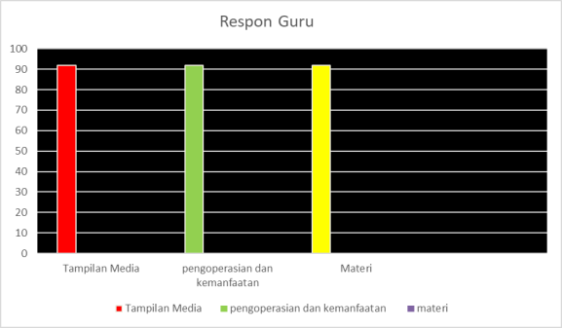

Berdasarkan Grafik di atas melalui pertanyaan pendukung yang berkenan dengan media pembelajaran dapat disimpulkan bahwa media pembelajaran sangat layak, media pembelajaran jelas dan media pembelajaran ini dapat digunakan.

Respon Siswa

Respon siswa kelas II SD Swasta Bunga Tanjong pada media Big book pada materi Mengenal Perasaan dapat dilihat lembar angket yang diberikan kepada siswa. Angket tersebut berisi 15 pernyataan yang diisi oleh siswa setelah belajar dengan media yang dikembangkan oleh peneliti. Siswa kelas II berjumlah 24 siswa yang terdiri dari 15 siswa laki-laki dan 9 siswa perempuan. Adapun respon siswa terhadap media yang dikembangkan oleh peneliti dapat dilihat pada grafik berikut ini:

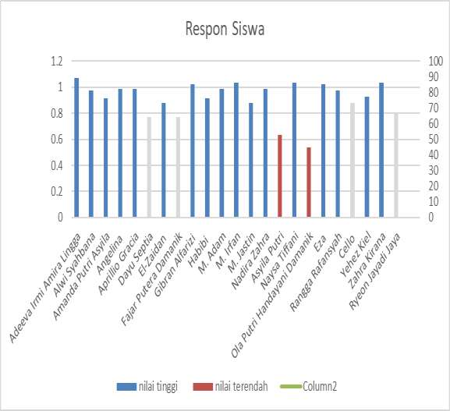

respon Siswa =

Keterangan: Layak

Berdasarkan pada grafik batang diatas bahwa menunjukkan dengan total jumlah keseluruhan 1375 skor. Dengan jumlah siswa 24 Dan jumlah nilai tertinggi adeva dengan nilai 89% dan nilai terendah naysa 45%, maka dinyatakan Layak untuk digunakan media big book karena berpengaruh bagi peserta didik.

Pembahasan

- Pengembangan Media Pembelajaran Big Book

Pengembangan media pembelajaran big book ini menggunakan model 4D. model 4D terdiri dari 4 tahap, yaitu Define (Pendefinisian), Design (Perencanaan), Develop (Pengembangan), Disseminate (Penyebaran). Berdasarkan hasil pengumpulan data yang telah dilakukan, produk yang dikembangkan dalam penelitian ini adalah Pengembangan Media Pembelajaran Big Book di Kelas II Sd Swasta Bunga Tanjong.
Berdasarkan analisis awal pada tahap define, media pembelajaran big book ini dibutuhkan dalam proses pembelajaran. Namun di sekolah dalam proses pembelajaran nya masih menggunakan buku paket kurang menerapkan media yang menarik motivasi dan minat belajar siswa. Selanjutnya peneliti melakukan analisis terhadap materi yang akan ditampilkan dalam media pembelajaran. Salah satu materi yang sesuai yaitu tema 1 Mengenal Perasaan dengan menggunakan media big book. Selanjutnya tahap design, pada tahap ini peneliti mengumpulkan bahan yang akan digunakan dalam pembuatan media pembelajaran. Design media pembelajaran ini diawali dengan rancangan konsep media pembelajaran, yaitu memilih tema dan subtema, setelah merancang konsep, peneliti mempersiapkan referensi pendukung pembuatan media

pembelajaran. kemudian menentukan Capaian Pembelajaran, Tujuan Pembelajaran indikator, tujuan dan materi yang sesuai dengan Kurikulum Merdeka.
Tahap develop, hasil yang disertai komentar dan saran dari para validator digunakan sebagai dasar merevisi, sehingga menghasilkan media pembelajaran yang sangat valid/ sangat layak serta dapat digunakan di kelas II SD Swasta Bunga Tanjong dalam proses pembelajaran.
Tahap terakhir disseminate adalah tahap yang dilakukan untuk mempromosikan produk media pembelajaran big book agar bisa digunakan sebagai salah satu sumber dalam proses pembelajaran. Hasil pengumpulan data menunjukan bahwa produk media pembelajaran yang dikembangkan memperoleh kriteria layak oleh ahli media, layak oleh ahli materi, sangat layak oleh respon guru, dan sangat layak oleh respon siswa. Bentuk disseminate ini bertujuan mendapatkan masukan, koreksi, saran, penilaian, untuk menyempurnakan produk akhir media pembelajaran. Penyebaran sangatlah penting sebagai upaya memberikan motivasi dan minat belajar, transfer ilmu, pengetahuan, dan memberikan manfaat atas hasil penelitian yang telah dilakukan.

Kelayakan Media Pembelajaran Berdasarkan

hasil uji validasi terhadap bahan ajar yang dilakukan oleh 1 ahli materi, 1 ahli media, dan 1 tanggapan guru di Sd Swasta Bunga Tanjong.
  - Penilaian Ahli Media

Hasil validasi ahli media dilakukan satu kali penilaian. Adapun hasil validasi pada aspek fisik 80% dengan kategori layak, Penggunaan media big book 80% dengan kategori layak, bahasa 80% dengan kategori layak. Berdasarkan persentase skor penilaian diperoleh jumlah 240% serta rata-rata skor 96% dengan kategori layak. Hal tersebut diperkuat dengan adanya penilaian dari ahli media bahwa media yang dikembangkan telah layak diujicobakan di lapangan.
  - Penilaian Ahli Materi
Hasil validasi ahli materi dilakukan satu kali penilaian. Adapun hasil validasi pada komponen materi 89% dengan kategori sangat layak. Hal tersebut diperkuat dengan adanya penilaian dari ahli materi bahwa media yang dikembangkan telah sangat layak untuk diujicobakan di lapangan.
  - Penilaian Guru

Hasil penilaian guru Sd swasta Bunga Tanjong terhadap media pembelajaran. Berdasarkan hasil penilaian guru dari semua aspek memperoleh jumlah skor persentase sebesar 92% dengan kategori sangat layak. Maka hasil penilaian dari guru yang sangat bagus, tidak adanya revisi dan uji coba ulang terhadap pengembangan media pembelajaran big book.

Berdasarkan hasil perhitungan di atas, maka hasil penelitian dari ahli materi memperoleh 89%, ahli Media 96% , respon guru 92%. Dan respon siswa 76% Maka media big book yang dikembangkan sudah diterapkan sebagai media pembelajaran yang digunakan pada saat proses belajar.
Hal ini dikarenakan bahwa Media Big book yang dikembangkan sudah dinyatakan dengan kategorikan "Sangat Valid" atau sangat Layak untuk digunakan.

